基于AR技术活化乡村文化，助力乡村振兴的探究

# 第一部分研究报告书

# 一、绪论

2017年10月在党的十九大报告中明确提出实施乡村振兴战略，而乡村旅游业的开展作为乡村振兴的有效路径，对农村经济、文化、人才、生态等方面发展具有很大的积极作用[1][1]。十九大以来，国家接着出台了《数字乡村开展战略纲要》文件，大力推动科技在乡村旅游中的运用，打造乡村智慧旅游，开启乡村旅游新体验。

洛阳作为千年古都和中原城市群副中心城市，其历史文化底蕴深厚，经济实力也不可小觑。除此之外，洛阳市自然旅游资源多样，类型丰富。它凭借着优越的地理位置孕育了名山大川、岩溶瀑布、峡谷森林等多处风景胜地。这些资源优势为洛阳乡村旅游的蓬勃发展奠定了坚实的基础。

但该市乡村所开展的旅游模式千篇一律，多为农家乐，采摘农产品等；旅游产品单一，旅游特色不明显。这些难以满足游客多样化旅游需求，从而影响游客的数量，乡村旅游经济发展也比较缓慢。

目前AR技术主要在教学、数字旅游信息、旅游产品营销等方面研究较多，但AR与乡村旅游方面结合研究较少，以具体的乡村为研究对象探究乡村智慧旅游的文献少之又少。本文以洛阳地区里发展旅游的乡村为对象来进行研究，根据其所在乡村存在的普遍问题来提出相应的对策，研究AR与乡村旅游资源的可结合点以及分析其带来的效益，这有利于增强游客的旅游体验，丰富旅游内容，吸引游客，促进乡村旅游的可持续发展，从而为实现乡村振兴战略提供动力。

## （一）研究背景及研究现状

### 1.研究背景

2021年2月21日《中共中央国务院关于全面推进乡村振兴加快农业农村现代化的意见》提出了“民族要复兴，乡村必振兴”的口号。在8月30日，文化和旅游部对十三届全国人大四次会议第3191号建议的答复是：乡村旅游有效利用乡村自然资源和人文资源，将优秀传统文化、乡土风貌与现代旅游需求有机结合，促进农村一二三产业融合发展，推动乡村生产、生活、生态三位一体发展，是进一步推动乡村振兴的重要力量。而促进乡村旅游发展便成为当今不可忽视的任务。发展的一个前提是创新，促进乡村旅游发展离不开创新。

十九大以来，国家接着出台了《数字乡村开展战略纲要》文件，大力推动科技在乡村旅游中的运用，打造乡村智慧旅游，开启乡村旅游新体验。与此同时，在发展中出现的同质化等问题极大地影响游客体验。对于此问题，在我国“十四五”规划中，已将虚拟现实和增强现实都列入数字经济重点产业，并在智慧医疗，智慧教育，智慧旅游等重要领域展开试点示范工作，构建数字化应用场景，实现产业的转型升级。国内旅游市场也已经出现了与科技相结合的乡村旅游新模式。AR、VR进入乡村旅游市场，构建还原乡村历史文化、辅助展现乡村文化深度与厚度、提升乡村旅游丰富性。但“AR＋乡村旅游”在市场中仍旧是一个新概念，市场推广范围并不大，因此，在此背景下进行调研，明确旅游市场及游客市场对新模式的接受程度。便于规划乡村旅游创新性升级发展。

### 2.研究现状

（1）国内研究现状

近年来，乡村旅游给乡村振兴注入了活力，但是乡村旅游同质化阻碍了乡村的发展，很多学者关注此问题，并在他们的期刊、论文中研究这个问题，就同质化出现的原因、表现形式以及解决措施有了如下的研究：

①张莉，孟程的《乡村旅游中同质化问题研究》中探讨了乡村旅游同质化问题的原因，其中关键指出不是所有乡村都具有乡村旅游的条件，但没有详细给出有哪些乡村不具备旅游的具体数据分析。作者给出了一定的解决措施，但是解决措施并没有给出具体方案。

②张朵朵，罗鹏日的《面向文化可持续的游戏化旅游体验设计研究》中，作者创造性地提出以游戏化的方式来进行乡村旅游，以角色扮演的方式让游客体现少数民族文化，着重提出游客-旅游地居民的双向互动，以及文化可持续发展。但是，作者并没有考虑游客的实时反馈，游戏方式还有完善的余地、以及游客完成任务的奖励，没有与当地农产品有机结合等。

（2）国外研究现状

相比之下, 国外乡村旅游的研究已处于成熟阶段。国外乡村旅游研究的立足点集中在乡村旅游相关概念的建立;乡村旅游和农业的关系;乡村旅游发展的背景;乡村旅游影响;乡村旅游运行机制;乡村旅游面临的问题和对策;乡村旅游的计划、组织和政策等几个方面,其中旅游影响一直是国外旅游的研究重点, 与国内不同的是,国外研究对乡村旅游经济效益和文化影响的质疑显得很突出, 呈现一种理性的审慎态度。在住宿、购物、形象、营销、餐饮、质量体验等方面都有专项研究, 比较注重基础理论的支撑和拓展。同时，国外注意到乡村旅游可持续发展与可持续性并非同一绝对标准, 其依据是生态学存在着 “浅层次 ”和“深层次 ”的差异, 维护 “深层次”的生态平衡是乡村旅游可持续性的更长远的谋略 。erta MacDonald 和 Lee Jolliffe 对加拿大的乡村文化旅游的研究中指出, 乡村文化是一项宝贵的资源, 有利于乡村旅游的可持续发展。

虽然中外发展乡村旅游的资源、市场、政策等背景条件和发展历程存在差异, 但是从定义上看, 乡村旅游应该是小规模的专项旅游, 行业协会、非盈利性组织、政府机构的参与和引导对乡村旅游的发展十分必要, 例如统一的服务、设施、价格杠杆和必要的教育、培训、市场促销, 有赖于国家层面的旅游组织和机构的资助 。国外乡村旅游经历了萌芽、成长、成熟等发展阶段, 积累了丰富的实践经验, 通过总结可以得出对我国乡村旅游发展研究的多重启示：注重乡村旅游开发突出特色化、差异化；提高旅游者和当地居民的参与价值 它是乡村旅游发展的另一趋势；保证乡村社区参与的主体地位和乡村的可持续发展。

## （二）研究意义

解决旅游同质化的问题的关键是“文化发掘”，在游戏化设计思维应用于各领域的背景下，我们可以运用游戏化设计乡村旅游产品“发掘当地文化”，使游客与当地文化产生深入互动和沉浸感，使之变成一种可持续发展模式。

## （三）主要内容及研究方法

### 1.主要内容

APP中游戏产品的设计主要是以激励-互动-快乐-沉浸为机理进行设计，首先利用游戏元素对其进行有效组合，通过围绕旅游者活跃度来设计相关的游戏元素和奖励机制，在进入游戏世界中，该团队会以角色扮演寻宝的方式，为玩家设定任务目标，引导玩家去深入的了解当地的文化。在游戏化系统中为玩家们提供多样化的选择即不同的路径，迎合更多用户的需求，达到“互联网”+文化旅游的最大效果。该团队将聘用专业化的技术人员来进行实际性的操作，通过总结游戏设计的流程，将游戏展尽可能以趣味性的方式展现出来，当玩家完成任务后，将会送上神秘的礼物作为来当地旅游的纪念品。

其次，在游戏化的设计过程中，该团队注重游客与当地居民的互动。在打造产品时，也要考虑用户的情感需求，创设各种活动来增加游客的体验性，将当地居民及其生活打造成旅游景观和特色，在游客们进行旅游体验的同时将当地居民也要融合进去，以人为中心，增加游客和居民的互动。游客和居民们通过互动有一定的了解后，游客们在购买有型产品后会增加加对其满意度，同时当游客们旅游完之后，为游客创造提建议的机会，总结游完反馈信息，为当地建设和管理提供参考依据，从而提高游客的满意度，以及保留游客资源。该旅游APP将实现游客与旅游地居民的双向互动基于AR技术让游客以玩家的身份将自己置身于当地的历史文化情景之中，复原场景，以创造强烈的场所氛围和在地感使游客们得到良好的沉浸式体验。通过游戏化的方式，让游客成为故事主角，增加游客进入历史文化世界的代入感，在游客消费的同时，能有效提升当地旅游地的知名度。

### 2.研究方法

（1）文献分析法

通过在中国知网、知网研学上收集有关探究乡村旅游发展现状的国内外文献，并通过网站、微信公众号等网上资源收集乡村旅游发展的有关统计数据和对乡村旅游的相关政策，对其内容进行整体的整理与规划，对目前乡村旅游的发展现状及程度有了宏观的了解，最后在前者研究的基础上提出了本次研究的创新之处。

（2）问卷调查法

本研究通过对在河南省进行乡村旅游过的游客和洛阳市开展乡村旅游的倒盏村周边居民为对象进行问卷调查。其中问卷一以游客角度的问卷以微信群、QQ群、微博等分享问卷链接的方式进行线上发放。通过此次调查真实地了解游客的需求以及河南省乡村旅游发展现状。问卷二以居民角度的问卷是在当地进行线下发放，在调查过程中，该小组成员对被调查者感到疑惑之处进行答疑，从而保证了研究结果的可靠性。

（3）实地访谈法

本研究为了更好地了解乡村旅游发展状况，本团队前往倒盏村进行实地调查，在征求居民的意见前提下，对倒盏村经营者及周边居民进行访谈。

## （四）项目的创新与不足

### 1.项目创新特色

（1）融合当代科技，作为技术手段与乡村旅游结合，可辅助构建情景解密游戏，利用AR技术提供指引、扫描景物利用AR技术细致观察、辅助构建还原历史场景展现当地乡村特色文化。丰富了乡村旅游的模式、为乡村旅游增添文化厚度、提升了游客的体验感。

（2）相应时代号召，助力乡村振兴。乡村振兴与产业振兴息息相关，乡村旅游的发展可促进乡村经济效益的提升从而达到乡村振兴的目的。对于制约乡村发展的因素进行调查分析，深挖乡村旅游问题根源所在，有针对性的提出解决措施。对于乡村旅游发展的进一步规划具有较为实际的帮助。

（3）为乡村旅游发展提供了一条新道路。乡村旅游现阶段存在发展不完善，制约因素较多的情况，且旅游项目单一，民俗文化的展现比重较少。新模式的引入为乡村旅游高质量发展提供了一个新角度，构建了一个产业联合，多元发展的乡村旅游。且本次调查内容新颖，向社会关注度高的问题进行解决。

（4）调查内容较为全面，在问卷设置中以居民及游客两个视角进行交叉调查，更能反映乡村旅游的现状及影响。并采用爬虫技术从网上爬取游客对乡村旅游建议及意见。更能真实体现数据质量。在数据收集和整合后运用大量分析方法，多角度、全方位地进行分析。调查报告还应用模型展现乡旅内部因素的关系，使得报告展现更加简明直观。

### 2.项目的不足

（1）撰写调查报告的专业能力欠缺

由于团队成员所学的专业知识有限，没有进行相关培训，撰写市场调查报告时对相关问题思考的层面不够全面，还存在诸多细节问题没有解决，例如在写调查报告方案时，活动方案流程思考不够全面，宣传效率低。

（2）资源匮乏

本项目研究需要进行实地走访，当前信息获取渠道窄，不能满足对项目开展所需全部资料的收集和整理。此外，调研工作需要一定的经费投入，目前项目组资金紧张，导致市场调研展开受阻。

（3）研究不够深入

对项目开展所涉及的知识认识的不够深刻，引入的数据不够，对相关问题的支撑程度不足。规划中各个部分衔接不够强，对命题的探讨不够深入。

（4）认知缺乏

对“活化”乡村文化的技术（AR，电子设备）认知较为缺乏，本项目小组成员无法凭自己进行研究。

# 二、乡村旅游的发展概况

## （一）乡村旅游发展的前期阶段

洛阳市的乡村旅游最开始是由“农家乐”的方式发展起来的，随着乡村旅游在全国范围的开展，洛阳地区的乡村旅游凭借自身优越的人文资源和自然资源发展起来。在乡村旅游的发展前期，以“农家乐”为主题的乡村旅游受到游客的热烈欢迎，但是随着时间的推移，游客不再满足于“吃农家饭、做农家事、享农家生活”的农家乐旅游形式，而且大多数乡村的旅游形式大同小异，对游客而言，缺乏吸引力。除此之外，由于缺少专门的旅游管理人员、资金不足、基础设施不完善、知名度不高等等，在多种因素的影响下，乡村旅游的发展进程缓慢，对居民的影响较弱，没有给乡村旅游的发展产生较大的贡献。

## （二）乡村旅游发展的后期阶段

经过前期的摸索，洛阳市的乡村旅游终于迎来了真正意义上的发展阶段。在这一阶段，中央政府高度重视，给与全国开展旅游的乡村政策支持，增加乡村居民的就业岗位，促进乡村经济的发展，增强人民的幸福感，乡村旅游是乡村振兴的一大助力。洛阳地区大部分乡村充分利用当地丰富的自然资源，结合政策支持，不断推出新的乡村旅游路线与方案。虽然此阶段的乡村旅游还存在问题阻碍其发展，但是在政府、乡村、企业三方的关注与努力下，定会向前发展，无往不前。随着中国经济的发展，乡村问题逐步得到改善，其中乡村人才缺失问题受到国家的密切关注，国家采取政策、措施支持大学生返乡，而这在一定程度上为乡村旅游的发展注入了新鲜的活力，促进乡村旅游的可持续发展。为乡村振兴做出极大的贡献。

# 三、乡村旅游存在的问题与解决措施

## （一）乡村旅游存在的问题

1.同质化现象严重

在洛阳市乡村旅游的发展过程中，一些乡村为了吸引游客，对当地进行盲目改造，放眼望去，千人一面的建筑外观易使游客产生审美疲劳，对游客毫无吸引力；为了短暂的经济效益，不重视本村文化发展，盲目照搬文化资源。以洛阳市倒盏村为例，在推出的反映河洛文化的盲盒中，所出现的代表性标志竟然是市场上大热的美国电影中的“漫威”人物，没有合理开发应用本土文化。在洛阳地区大部分的乡村旅游都是开展农家乐、体验农业采摘等旅游活动，没有亮点，难以激发游客的兴趣。

2.科技与旅游资源结合性不强

随着网络的普及与时代的发展，人们对智能化的接受程度越来越高，不可否认，智能化的生活给人们带来了极大的便利，在乡村旅游中应用科技产品，极大便利乡村旅游的各种活动，丰富旅游活动，增强游客的旅游体验。但目前的洛阳发展旅游的大多数乡村以传统的旅游模式为主。虽然有一部分乡村将旅游活动中融入科技元素，但由于科技资金的限制，科技产品与乡村旅游资源的融合还是很少。

3.宣传力度不够

在洛阳地区大部分发展旅游的乡村只注重当地旅游景区建设，忽视对旅游宣传的重要性。乡村旅游的宣传仍然采用发放宣传册、朋友圈等传统的方式来进行宣传，没有与新媒体、短视频等线上资源有效地结合在一起。一些乡村在网上进行宣传时，宣传内容不全面， 宣传方式缺乏新颖性，不足以激起游客来这旅游的欲望，从而旅游资源未得到有效的利用, 影响旅游经济发展。

4.专业人才缺乏

在乡村旅游发展的各个阶段，专业人才都发挥着至关重要的作用。不管是乡村旅游的规划开发、旅游管理，还是宣传等各个方面，人才的加入都会让乡村旅游发展中的问题大大减少。但目前洛阳市的乡村旅游人才比较匮乏，主要表现在当地从业人员专业素质低，由于处于乡村难以吸引外来专业人才，乡村里的管理人员大多凭经验进行管理。

5.乡村旅游生态环境问题亟待解决

在调查走访中本团队发现，乡村旅游的发展造成的生态环境问题突出。开发者为了规划旅游业以牺牲当地的自然环境为代价的，大量进行人造景观建设，破坏原有的自然风光和韵味。由访谈可知，当地垃圾处理需要当地部门进一步完善和规划，做好垃圾分类工作宣传，提高游客的环保意识。由此可见，达到生态环境的可持续发展还需要投入更多的精力去改善。

## （二）问题的解决措施

1.注重环境保护，促进乡村旅游可持续发展

通过调查得知，游客进行乡村旅游主要目的是田园风光，开发商注重生态环境的保护，发挥其在旅游市场的竞争力，开发商应注重长期的发展，协调乡村旅游与生态环境，促进乡村旅游的可持续、高质量发展。

2.挖掘异质化要素，减少同质化竞争

乡村旅游发展要充分应用“以人为本”的观点，在发展过程中要借助科技深入挖掘旅游文化资源，注重当地特色化资源的发展，打造区别于市场的创新性旅游方式。而在旅游新方式的构建中，也应注重因地制宜的原则，对当地进行旅游规划。对于市场中的“热”元素引入应用要考虑是否适合与当地乡村旅游结合，抛去从众心态，应用科学有效的理论知识与实际情况相结合，分析引入后的利弊，避免旅游市场恶性同质化竞争。

3.加强与科技联系，打造智慧化旅游

一般来说，乡村旅游开展地区主要分布在信息联合性弱的农村地区，缺乏市场分析。对于此问题，可联动应用科技，构建旅游资源数据库，搭建乡村旅游共享信息平台。将乡村旅游与科技结合有益于给乡村经济注入持久的活力。而当今大热的AR虚拟技术，更是为乡村旅游建设提供了更为有效的科技支撑。通过AR技术，对乡村旅游进行宣传、对历史文化古迹进行还原，活化乡村文化，吸引游客的兴趣，提升游客的体验感，让本乡村在市场中存在优越的竞争性，推动乡村旅游智慧化发展。

4.培育专业人才，促进乡村旅游可持续发展

乡村旅游的可持续发展是一条发展旅游中稳中求胜的道路，而实现乡村旅游可持续发展必然离不开人才的支持。而目前洛阳乡村旅游业大多数主管部门只注重眼前利益，忽视培育和引入人才的重要性。当地政府及相关部门应建立人才培训体系，提升从业人员的专业技能;制定相关优惠政策，积极吸引专业人才，鼓励大学生回乡创业，为家乡发展出谋划策，促进乡村旅游的可持续发展。

5.加大宣传力度，实现宣传方式多样化

相关部门应通过建立激励制度，创新宣传方式等方法重点做好乡村旅游宣传工作，借助新媒体、科技等资源开展强有力的宣传活动，如在宣传册上赋予AR技术特效，以新颖的方式扩大宣传。除此之外，还可以与举办大型活动的负责人需求合作，大力宣传当地乡村旅游产业。

# 四、智慧乡村旅游模式的探索

本文主要研究AR技术与洛阳乡村旅游资源相结合实现智慧化导航导览、历史还原、交互游戏、宣传推广及改造、景观点缀、景点介绍和商品动态展示等应用，达到增强游客旅游体验的目的。

图 1应用视觉层次图

## （一）乡村旅游智能化游览

1.AR精准导航

在游客进入倒盏村游玩之前需要先在倒盏村的公众号上或者APP上提前预约，选定游玩人数，开始时间和结束时间。当游客进入倒盏村的景区门口根据工作人员的引导打开安装在手机端和AR眼镜上的指定软件就可借助AR技术实现更精准的乡村道路实景导航，即在游客的设备上会出现一个虚拟方向导引箭头，并附带语音播报（可选择普通话或方言）带领游客到达倒盏村的心仪旅游景点（如奥斯陆滑雪场、美食街、草莓采摘园、梦幻小镇等）。虚拟导引和乡村道路实景结合可以给游客更加直观和形象的引导，解决了游客通过传统地图找寻目的地的麻烦，使游客出行更加便利。

2.AR导游导览

游客进入倒盏村可以通过手机APP扫描倒盏村售票处上的二维码则倒盏村的三维AR游览路线跃然眼前。专业技术人员将已经规划好倒盏村的不同旅游线路以数字化方式设计到应用程序上，借助AR技术创建一个具有代表性的虚拟人物，并根据游客的路线选择引导游客体验倒盏村的人文风情。游客还可以扫描自己所看到的实景，如扫描倒盏村的标志性景点呐喊喷泉或扫描倒盏村特色产品倒盏酒。虚拟人物则开始对该景点进行介绍呐喊喷泉的设计原理、倒盏酒的历史渊源，并引领游客参观，代入感极强。在这过程中AR指示牌也会自动标出沿线的每个景点，哪个景点最热，游览人次多少，让游客不错过倒盏村的特色旅游景点。

## （二）倒盏村历史还原

1. 倒盏村赐名历史盛况再现

借助AR技术可以再现给游客倒盏村历史上发生的事件和故事，游客可以通过手机端或AR眼镜沉浸其中仿佛回到曾经的历史现场，比如让游客通过手机端或者AR眼镜近距离感受王枣村当年为乾隆帝烹饪洛阳水席，家家户户献上倒盏酒，乾隆帝为王枣村赐名“倒盏村”的历史盛况，虽然不是中国历史上的重要事件，但可以让游客更具体的了解到该事件为倒盏村的发展添上了浓墨重彩的一笔。虚拟现实技术以栩栩如生的3D虚拟场景，多种交互方式，再配合相应的历史背景介绍，将倒盏村往昔的历史奇观活灵活现的再现给游客。

2. 倒盏村古村落修复

通过数字化技术对倒盏村的古村落进行复原，将其转化为数字信息进行存储、处理和展示。古村落的修复需要通过三维扫描、AR技术、3D建模等技术对其进行数字化处理，生成数字孪生对象，并将残缺和毁坏古村落遗址还原，使游客通过AR眼镜、手机等设备就可看到倒盏村古村落的原貌，且不会损坏历史遗迹。让游客感受倒盏村祖先跋山涉水迁徙的不易。

3. 数字化倒盏村历史人物

通过人工智能、机器学习、3D建模、AR等技术对历史人物的生平、经历等进行扫描和数据处理，并进行数字化建模，训练模型模拟历史人物的音容笑貌、行为举止实现与游客面对面交流。游客仅通过手机、AR眼镜等智能设备就可与历史名人交流过去和当下，了解历史人物的过往，达到更加生动的历史教育。此前好莱坞视觉特效团队——美国数字王国 （Digital Domain）通过虚拟人像技术已经成功“复活”或再现多位虚拟明星人物进行舞台表演，且该团队重金打造了亚洲首场虚拟成像表演——《如果能许一个愿：邓丽君20周年虚拟人纪念 演唱会》，相信在未来该项技术会在旅游业得到更加广泛的运用。

## （三）民俗文化与AR现实交互游戏

在倒盏村中使用AR技术与倒盏村旅游资源（倒盏酒、倒盏村的历史文化、牡丹百果园、万安山自然资源等）结合制作现实交互游戏。通过机器学习、图像处理算法、三维扫描、3D建模等技术对特色农业、传统工艺或民俗文化等进行数字化存储，并对其进行层级难度划分，从易到难，游客通过手中的智能设备扫描实物（倒盏酒、牡丹花、蟠桃等），游客的设备会显示虚拟影像与实物结合展示实物的简易3D图像制作或种植流程，游客凭记忆重复操作，操作成果通过设备进行AR扫描给予打分。如有遗忘，会出现三次提醒，三次提醒用完，游客通关但不会得到奖励，如果游客没有使用提醒，通关则会获得当地特产倒盏酒、草莓、蟠桃等纪念品奖励。

## （四）AR景观介绍及点缀

传统旅游中游客欣赏景色只能局限于存在的景色，而我们可以借助AR、三维扫描、3D建模等技术对景色进行数字化处理。不仅可以通过手机APP扫描倒盏村的景点弹出该景点的详细信息，还可以在其上设计一些虚拟交互景色点缀，如雪景、落叶、烟花等。游客还可以进行私人定制（满足一些人的求婚、生日庆祝等需求），在游客想要展示的特定时段特定空间展现虚拟景观和现实景观的交互，游客只需一台手机或者AR眼镜等智能设备就可观看虚实景色交互，如倒盏村村庄上空释放设计的特殊形状烟花（在现实中不易设计出形状的烟花）。让游客在奥斯陆滑雪场滑雪的同时能看到天空绽放的烟花和随风飘落的雪花，让游客在倒盏村度过一个浪漫且愉快的时光。

## （五）实物信息介绍及动态展示

传统景区的一些特色商品（手工艺品、特色农产品）、历史文化产品信息介绍往往不易引起游客的注意，而使用AR技术可以立体化和全方位的展现信息介绍。当游客使用手机端或AR眼镜对准想要观看或者了解的具体的景区实物时，游客所持设备会弹出对应信息介绍、农作物的生长周期以及文化产品历史变迁三维动画，并有实时语音讲解（可选择普通话或方言），让游客更加形象深入的了解当地文化。同时还可以通过扫描景区的任意一家门店将会出现AR虚拟人物推荐这家门店的特色产品。

# 项目成果

|  |  |  |  |  |
| --- | --- | --- | --- | --- |
| **调查报告1篇**  **公开发表论文1篇**  **专利0项** | | | | |
| 公开发表论文（ 1 ）篇、专利（ 0 ）项、调查报告（ 1 ）份  软件、著作 （ 0 ）份、实物（ 0 ）件、竞赛获奖（ 1 ）次  其它 （ 1 ） | | | | |
| 项目主要研究成果情况 | | | | |
| 成果名称  （获奖名称及等级） | 成果形式 | 作者  （获奖者） | 出版社、发表刊物或颁奖单位 | 时间  （刊期） |
| 当AR遇上乡村旅游—河南省乡村旅游新形式的意愿调查 | 调查报告 | 郅笑珂、张红飞、孔维翠、骆明珠 | 中国商业统计学会 | 2022.1 |
| 基于AR技术对乡村旅游智慧化发展的探究 | 论文 | 孔维翠、郅笑珂、张红飞、骆明珠 | 合作经济与科技 | 2023.1 |
| 基于AR技术“活化”乡村文化 | 商业计划书 | 骆明珠、孔维翠、郅笑珂、张红飞 | 郑州西亚斯学院 | 2022.3 |

# 六、经费使用情况

|  |  |  |  |
| --- | --- | --- | --- |
| 名目 | 用途 | 金额（元） | 备注 |
| 差旅费 | 住宿、来往返的车费 | 1200+1500=2700元 | 信阳—洛阳、驻马店—洛阳五人往返交通费、住宿费、电话通讯费 |
| 实地调研 | 实地收集资料时所发生的费用调查小礼品 | 1000 |  |
| 打印、复印费 | 打印问卷调查表  复印项目研究资料  彩印调研手册、商业计划书 | 1200 | 问卷、调查报告、策划书打印 |
| 资料费 | 购买项目研究所需图书资料、借助网上资源进行资料的查找。 | 500+200=700 | 买与本项目相关的资料 |
| 论文 | 论文发表 | 2800 |  |
| 总计 |  | 8400元 |  |

# 七、问卷调查研究报告

## （一）前言

2021年2月21日《中共中央国务院关于全面推进乡村振兴加快农业农村现代化的意见》提出了“民族要复兴，乡村必振兴”的口号。在8月30日，文化和旅游部对十三届全国人大四次会议第3191号建议的答复是：乡村旅游有效利用乡村自然资源和人文资源，将优秀传统文化、乡土风貌与现代旅游需求有机结合，促进农村一二三产业融合发展，推动乡村生产、生活、生态三位一体发展，是进一步推动乡村振兴的重要力量。而促进乡村旅游发展便成为当今不可忽视的任务。发展的一个前提是创新，促进乡村旅游发展离不开创新。

十九大以来，国家接着出台了《数字乡村开展战略纲要》文件，大力推动科技在乡村旅游中的运用，打造乡村智慧旅游，开启乡村旅游新体验。与此同时，在发展中出现的同质化等问题极大地影响游客体验。对于此问题，在我国“十四五”规划中，已将虚拟现实和增强现实都列入数字经济重点产业，并在智慧医疗，智慧教育，智慧旅游等重要领域展开试点示范工作，构建数字化应用场景，实现产业的转型升级。国内旅游市场也已经出现了与科技相结合的乡村旅游新模式。AR、VR进入乡村旅游市场，构建还原乡村历史文化、辅助展现乡村文化深度与厚度、提升乡村旅游丰富性。但“AR＋乡村旅游”在市场中仍旧是一个新概念，市场推广范围并不大，因此，在此背景下进行调研，明确旅游市场及游客市场对新模式的接受程度。便于规划乡村旅游创新性升级发展。

## （二）调查目的

第一，以河南省洛阳市倒盏村为例实地搜集调查河南省乡村旅游的发展现状和问题，并搜集调查对象的基本信息，分析乡村旅游在当地的开展情况和当地居民参与度。

第二，搜集调查游客在河南省进行乡村旅游的一些基本情况以及游客对河南省乡村旅游的体验感受，并搜集调查对象的基本信息，分析从游客角度得到的河南省乡村旅游的开展情况和遇到的问题。

第三，搜集游客对AR结合乡村旅游新模式的态度和期望，分析AR引入乡村旅游的可行性。

第四，通过对河南省乡村旅游开展情况的调查以及分析，针对河南省乡村旅游的现实情况和AR引入乡村旅游的可行性探究提出相应的政策建议，使乡村旅游更好的发展，并促进乡村振兴。

## （三）调查对象

1.问卷调查

问卷一：在河南省进行过乡村旅游的游客

问卷二： 洛阳市倒盏村周边居民

2.网络数据抓取

倒盏村乡村旅游有关的文本，包括乡村景点的评价、评分等信息。

## （四）调查地点

1.预调查

问卷一：应用问卷网制作网络问卷，通过在全国各个旅游微信群和QQ 群分享问卷链接的方式进行问卷发放。

问卷二：洛阳市伊滨区倒盏村

2.实地调查

问卷一：网上调查

问卷二：洛阳市伊滨区倒盏村

3.网络数据抓取

通过网络数据抓取技术，在因特网上部分网站（携程及大众点评）收集数据，获取乡村旅游有关的文本，乡村景点的评价、评分等信息。

## （五）调查方法

1.文献分析法

通过在中国知网、知网研学上收集有关探究乡村旅游发展现状的国内外文献，并通过网站、微信公众号等网上资源收集乡村旅游发展的有关统计数据和对乡村旅游的相关政策，对其内容进行整体的整理与规划，对目前乡村旅游的发展现状及程度有了宏观的了解，最后在前者研究的基础上提出了本次研究的创新之处。

2.问卷调查法

本研究通过对在河南省进行乡村旅游过的游客和洛阳市开展乡村旅游的倒盏村周边居民为对象进行问卷调查。其中问卷一以游客角度的问卷以微信群、QQ群、微博等分享问卷链接的方式进行线上发放。通过此次调查真实地了解游客的需求以及河南省乡村旅游发展现状。问卷二以居民角度的问卷是在当地进行线下发放，在调查过程中，该小组成员对被调查者感到疑惑之处进行答疑，从而保证了研究结果的可靠性。

3.实地访谈法

本研究为了更好地了解乡村旅游发展状况，本团队前往倒盏村进行实地调查，在征求居民的意见前提下，对倒盏村经营者及周边居民进行访谈。

## （六）样本构成

### 1.基于游客视角的样本构成

据表 1受访者人口学统计变量表所示，在本研究的受访者中，男女生比例为204：197，性别分布较为均衡。受访者中占比最多的25-30岁这个阶段的人，其和18-24岁的游客相加，占了受访者总数的70%，是乡村旅游的主要人群，这与年轻人的特征相符合，其中受访者最少的是51-60岁和61岁以上的人群。受访者的学历则集中在大专/高职/高专和本科及本科以上，受教育程度较高的人群。受访者的月收入集中在3000元以下和3000元—5000元之间，相反，收入高的人反而占比不大，仅占6%左右，这与高收入人群加班，假期较少有关。

表 1 受访者人口学统计变量表

变量 属性 频率 百分比（%）

性别 男 204 50.9

女 197 49.1

年龄 18岁以下 10 2.5

18-24岁 136 33.9

25-30岁 151 37.7

31-40岁 70 17.5

41-50岁 28 7.0

51-60岁 4 1.0

61岁以上 2 0.5

学历 小学及以下 5 1.2

初中 32 8.0

高中/中专/技校 55 13.7

大专/高职/高专 112 27.9

本科及本科以上 197 49.1

月收入 3000元以下 112 27.9

3000元至5000元 143 35.7

5000元至8000元 75 18.7

8000元至一万元 46 11.5

一万元至一万五千元 9 2.2

一万五千元以上 16 4.0

综上所述，本次调查涉及到了各个年龄段、各个文化层次、各个收入阶层，说明了本次调查符合实际情况，具有代表性。

### 2.基于居民视角的样本构成

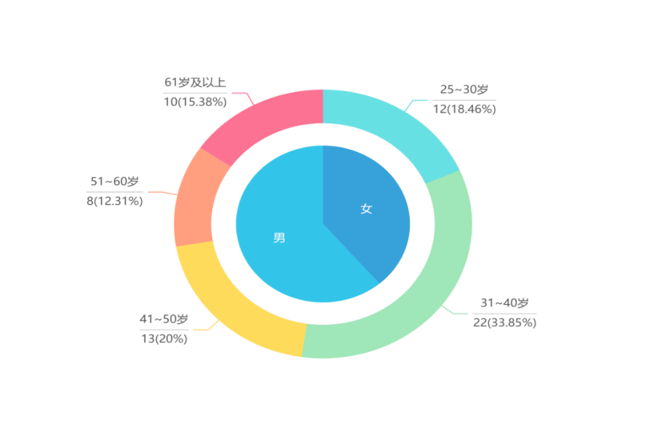在所有受访者中，男女比例为49：31，男性占比较大。从图 2可看，被调查者年龄比较集中，其中31-40岁占比较高，约为22.57%。在被调查者中，51-60岁占比最小，约为10%. 样本数据分布较为均匀，如图 2受访者性别年龄分布图所示说明数据具有一定的代表性。

图 2受访者性别年龄分布图

从表 2受访者的基本信息频数表可得，受访者的学历较低，集中在初中，学历在本科及以上的只有10个人，只有10%，受访者的月收入集中在2000-5000元，符合河南省的基本工资，但是还有38.8%的受访收入在2000以下，其中还包括收入在1000元以下的，由此可见，倒盏村周边的居民收入整体上都不高。

表 2受访者的基本信息频数表

|  |  |  |  |
| --- | --- | --- | --- |
| 变量 | 属性 | 人数 | 百分比（%） |
| 学历 | 小学及以下 | 9 | 11.3 |
| 初中 | 31 | 38.8 |
| 高中/中专 | 24 | 30 |
| 大专/高职高专 | 8 | 10 |
| 本科及以上 | 8 | 10 |
| 月收入 | 小于1000元 | 15 | 18.8 |
| 1000~2000元 | 16 | 20 |
| 2000~5000元 | 35 | 43.8 |
| 5000~10000元 | 9 | 11.3 |
| 10000~20000元 | 4 | 5 |
| 50000~10000元 | 1 | 1.3 |

## （七）调查数据基本分析

### 1.基于游客视角的描述性统计分析

（1）调查概况

本次调查以参与河南省乡村旅游的游客作为调查对象。本团队采用网上发放问卷进行数据收集的方式。计算初步确定分发问卷的最小份数为450份。实际上在进行问卷的收集过程中该团队发放共465份，实际有效比例为86.237%。问卷主要分为游客视角下乡村旅游现状、对引入AR的态度及游客基本信息。本问卷从前两部分进行描述性统计。

（2）乡村旅游现状分析

➀游客旅游地的选择分析

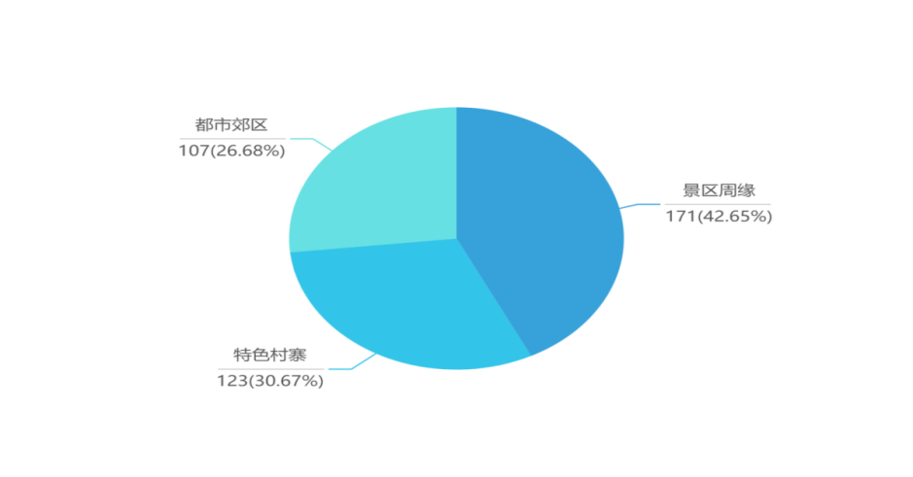

图 3游客旅游偏好图

由图 3游客旅游偏好图可知，对于游客进行乡村旅游的选择，景区周缘占比较高，其次便为特色村寨，都市郊区占比最少。由此可见，游客选择乡村旅游时对于环境要求较高，其次便是具有特色的村寨。乡村旅游兼顾二者特点，由此可见乡村旅游市场较为广泛。

➁乡村旅游吸引游客的因素分析

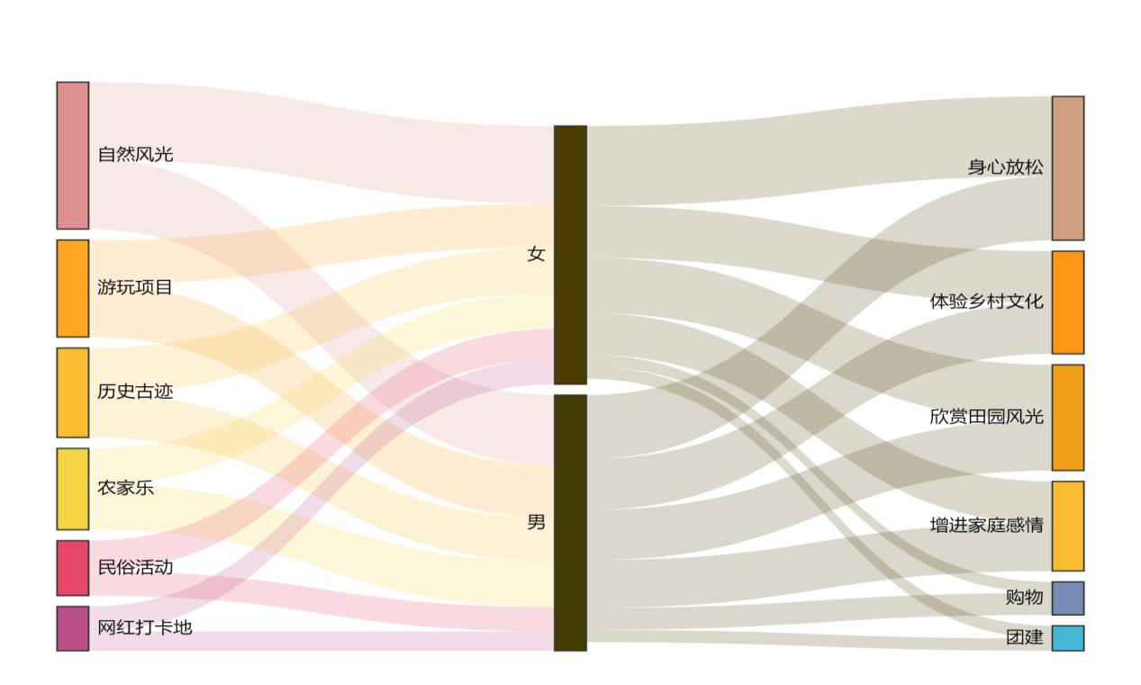

图 4乡村旅游吸引游客的因素分析

由图 4乡村旅游吸引游客的因素分析可得，吸引游客进行乡村旅游，最主要的因素是自然风光、游玩项目。相反，网红打卡地对游客的吸引程度最低。而游客进行乡村旅游的目的，身心放松，体验乡村文化选择较多。可看出吸引游客进行乡村旅游的因素主要是景观及娱乐项目，而游客体验乡村旅游的目的主要是放松心情及体验特色文化。因此，乡村旅游应认清自身优势，提升对景物的保护力度，展现自身文化特色，帮助游客进行身心放松。

➂游客消费偏好分析

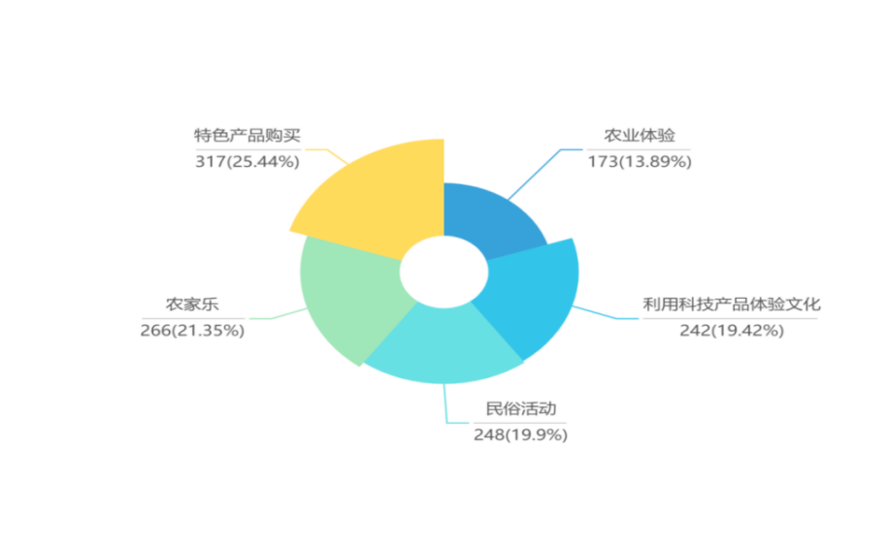

图 5游客消费偏好分析图

从图 5游客消费偏好分析图可知，游客消费最高的因素为特色产品的购买，可以看到游客对“特色”的追求。其次，消费者购买最多的是民俗活动，另外，在用科技产品来体验文化方面，也有不少的游客选择。有以上的分析可知，游客比较喜欢能够体现乡村文化、展现其特色的活动，乐于为此消费。

（3）游客对乡村旅游的评价分析

➀游客对乡村旅游的满意程度分析

图 6游客对乡村旅游的评价分析图

由图 6游客对乡村旅游的评价分析图可得，在总体上游客对乡村旅游是满意的，游客对乡村旅游的评价是比较好的，在乡村旅游过程中，能够满足自己的需求。

➁游客参与乡村旅游的意愿分析图

图 7游客参与乡村旅游的意愿分析图

由图 7游客参与乡村旅游的意愿分析图可得，大部分受访者的选择大部分都在在愿意参与乡村旅游和非常愿意参与乡村旅游之间，表明大多数的游客都愿意参加乡村旅游，对乡村旅游的发展持积极的态度，但也有一小部分的受访者不太愿意参加乡村旅游。从总体上，乡村旅游的是市场前景十分广阔。

➂影响游客旅游体验的因素分析

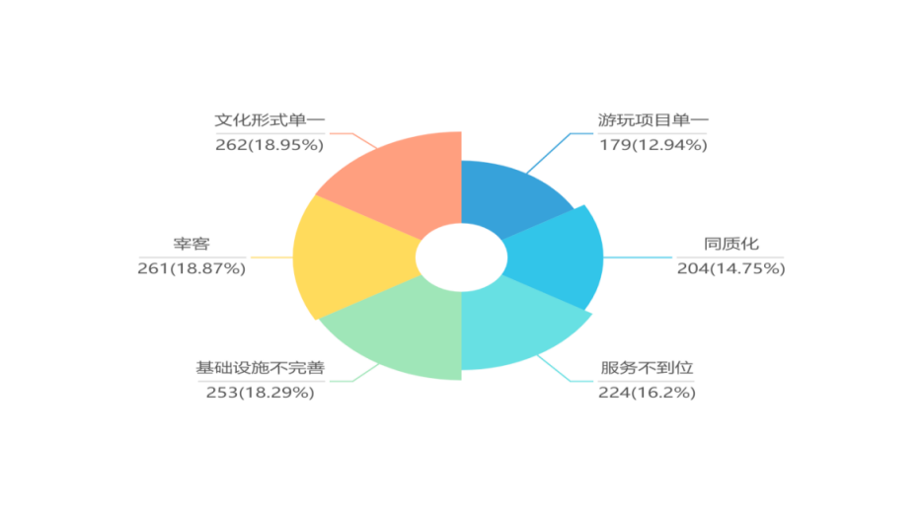

图 8影响游客旅游体验的因素分析

通过图 8影响游客旅游体验的因素分析的观察，在进行乡村旅游中，宰客现象、文化体验形式单一、同质化现象可排前三。因此，对于体验项目单一、同质化等问题是急需解决的事情，但同时也要注重游玩项目单一、服务不到位、基础设施不完善等问题，对于这三项问题，受访者的选择也不少。

➃乡村旅游中存在问题分析

表 3乡村旅游中影响游客体验排序表

|  |  |  |  |  |  |  |  |
| --- | --- | --- | --- | --- | --- | --- | --- |
|  | 交通 | 服务 | 基础设施 | 民俗活动 | 用科技产品体验文化 | 农业采摘 | 权重 |
| 第一 | 235 | 118 | 90 | 28 | 71 | 30 | 0.5 |
| 第二 | 98 | 146 | 142 | 81 | 55 | 50 | 0.3 |
| 第三 | 78 | 132 | 144 | 77 | 77 | 64 | 0.2 |
| 合计 | 162.5 | 129.2 | 116.4 | 53.7 | 67.4 | 42.8 | 572 |

由表 3乡村旅游中影响游客体验排序表可知， 在乡村旅游中，交通、服务、基础设施建设成为影响游客最深的因素。这些因素从侧面也可能反映出的是交通设施不完善、景区服务松懈、基础设施不完善等问题。这从侧面印证了乡村旅游发展仍处于初级阶段，市场对于乡村旅游不够重视，资金吸纳不足等问题。

（4）游客对AR技术的态度分析

➀游客对AR技术的了解分析

图 9游客对AR了解分析图

由图 9游客对AR了解分析图可知，在日常生活中，游客对于AR技术的应用，在一定程度上有所了解，同时也反映出AR技术给我们的生活带带来了极大的便利，也为本团队展开后续的研究奠定了基础。

➁游客对乡村旅游中引入AR的好处分析

图 10游客对乡村旅游中引入AR的好处分析

由图 10游客对乡村旅游中引入AR的好处分析可知，在引入AR的好处中，游客选项最多三项是的是为乡村旅游提供了一种新方式、加深对文化的了解、增强游客体验。同时，这些好处可以解决图 8中的游玩项目单一占比、文化体验形式单一等问题。也可帮助构建成展示乡村文化的辅助工具，从而来进行同质化问题的解决。

➂乡村旅游中引入AR的阻碍因素分析

图 11乡村旅游中引入AR的阻碍因素分析

由图 11乡村旅游中引入AR的阻碍因素分析可知，在乡村旅游应用AR中，受访者认为最主要的阻碍因素是大多数乡村缺乏AR引入经验，占比66.58%，其次是认为乡村融资渠道单一，难以找到合适的融资。同时有一半的受访者认为当地村民观念意识比较保守，不愿意尝试接受新事物的引入。因此，吸引人才、拓展融资、鼓励村民积极学习，转变村民观念是引入AR中至关重要的。

➃游客对“AR+乡村旅游”的期待分析

图 12游客对引入AR的期待分析图

从图 12游客对引入AR的期待分析图可以观察出，游客比较希望将AR技术应该在历史事件再现、情景游戏辅助解密、动态展现植物生长周期，以上游客的选择给乡村旅游中引入AR技术，提供了一定的帮助，表现出AR技术的市场与游客的需求。

### 2.基于居民视角的描述性统计分析

（1）调查概况

本次调查以洛阳倒盏村周边居民为调查对象。本团队采取实地调研的方式。采用街头拦截式发放问卷及访谈的方法，说明调查目的后，得到了当地居民的支持。本次调查问卷共发放135份，实际收回102份.其中有效问卷80份，问卷回收率82.91%，有效率80.36%。本团队把居民视角的问卷，主要分为乡村旅游现状、居民对乡村旅游的满意度及乡村旅游发展中存在的问题三部分。本部分将根据问卷的三大部分进行描述性统计分析。

（2）倒盏村乡村旅游的现状分析

➀倒盏村的经营情况分析

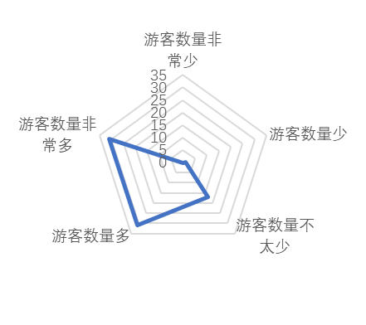

图 13游客数量图

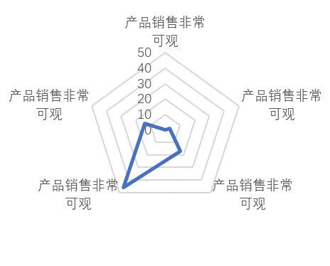

图 14倒盏村的经营情况统计图

由图 13游客数量图、图 14倒盏村的经营情况统计图可知，倒盏村的经营情况较好，游客数量多，因此，对应的特色产品买的人也多了起来，销售量也较为可观。倒盏村的游客数量以及特色产品的销售表明，倒盏村在当地有一定的知名度，也为本团队的后续调查提供了前提条件。

➁倒盏村特色产品分析

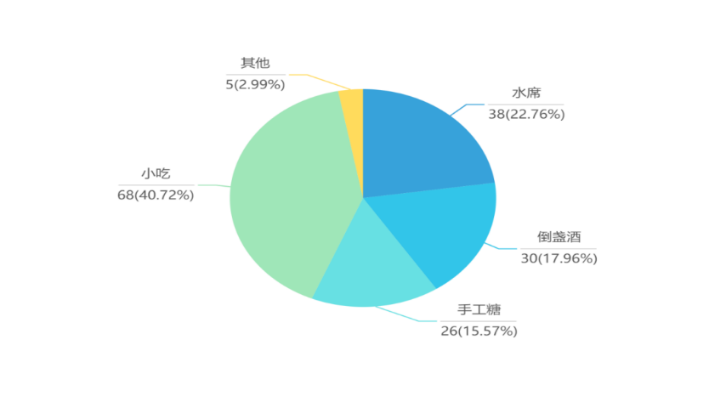

图 15倒盏村特色产品图

由图 15倒盏村特色产品图可知，小吃是受访者的首选，但同时受访者也表示，小吃在河南省范围内都很常见，这表明倒栈村主要的特色产品并不独特，并不能很好地反映乡村旅游特色。虽然其余的几种特色产品所选的占比较少，但是其余四类共同占了六成的比重，其中的倒盏酒更是反映出当地独有的文化。

➂倒盏村开展旅游活动的吸引度分析

本团队对受访者所选的选项进行频数分析，然后对第一、第二、第三依次赋予权重，用权重×频数，计算出总分，如表所示。

表 4乡村旅游活动的排序分析表

|  |  |  |  |  |  |  |  |
| --- | --- | --- | --- | --- | --- | --- | --- |
| 活动  次序 | 农家乐 | 草莓园采摘、农事体验 | 美食街 | 民俗游乐园 | 滑雪项目 | 夜游 | 权重 |
| 第一 | 1 | 6 | 28 | 10 | 34 | 1 | 0.5 |
| 第二 | 1 | 2 | 30 | 24 | 19 | 4 | 0.3 |
| 第三 | 3 | 11 | 13 | 27 | 20 | 6 | 0.2 |
| 综合得分 | 1.4 | 5.8 | 25.6 | 17.6 | 26.7 | 2.9 | 80 |

由表 4乡村旅游活动的排序分析表可得，当地滑雪项目排名第一，说明其中最受游客喜欢的是滑雪场，其次是美食街，第三是民俗游乐园，三者之间相互联系，相互提供客源。但农家乐、农事体验及夜游占比较小。占比较高的三者之中只有滑雪场可作为当地乡村旅游特色。

➃倒盏村开展旅游活动对环境的影响分析

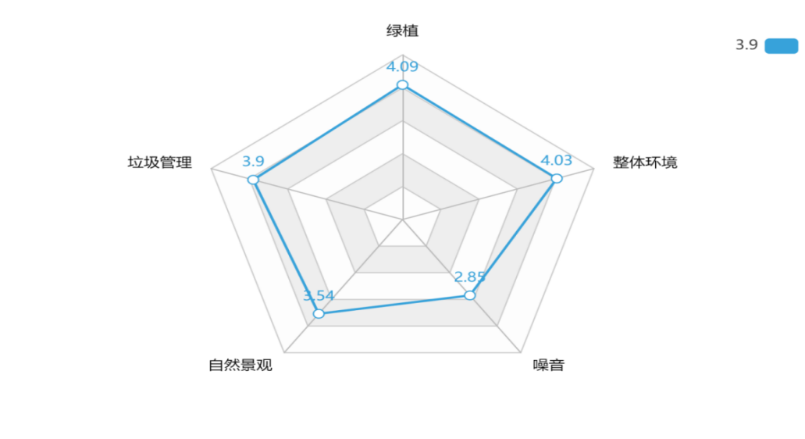

图 16环境影响雷达图

由图 16环境影响雷达图可看，乡村旅游环境层面对于居民的影响更偏为有利层面。量表设置得分最大值为五，而绿植数量多，垃圾管理合理，自然景观、整体环境较好，但噪音确实是影响当地居民的一大因素。

（3）倒盏村乡村旅游中存在的问题

➀倒盏村存在问题分析

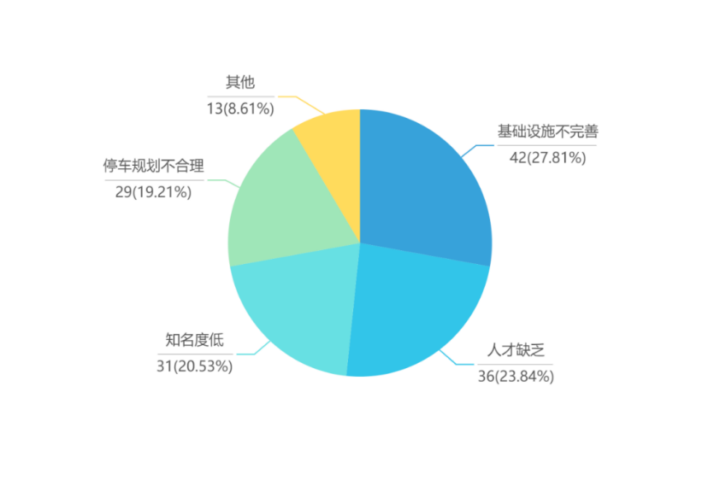图 17倒盏村存在问题分析

由图 17倒盏村存在问题分析可得，对于基础设施不完善，可进一步了解到当地开发吸纳资金可能较少。可能存在市场对乡村旅游支持力度不高的情况。没有专业的人才进行规划设计等问题。后续开发应注重此类问题。

➁倒盏村问题的原因分析

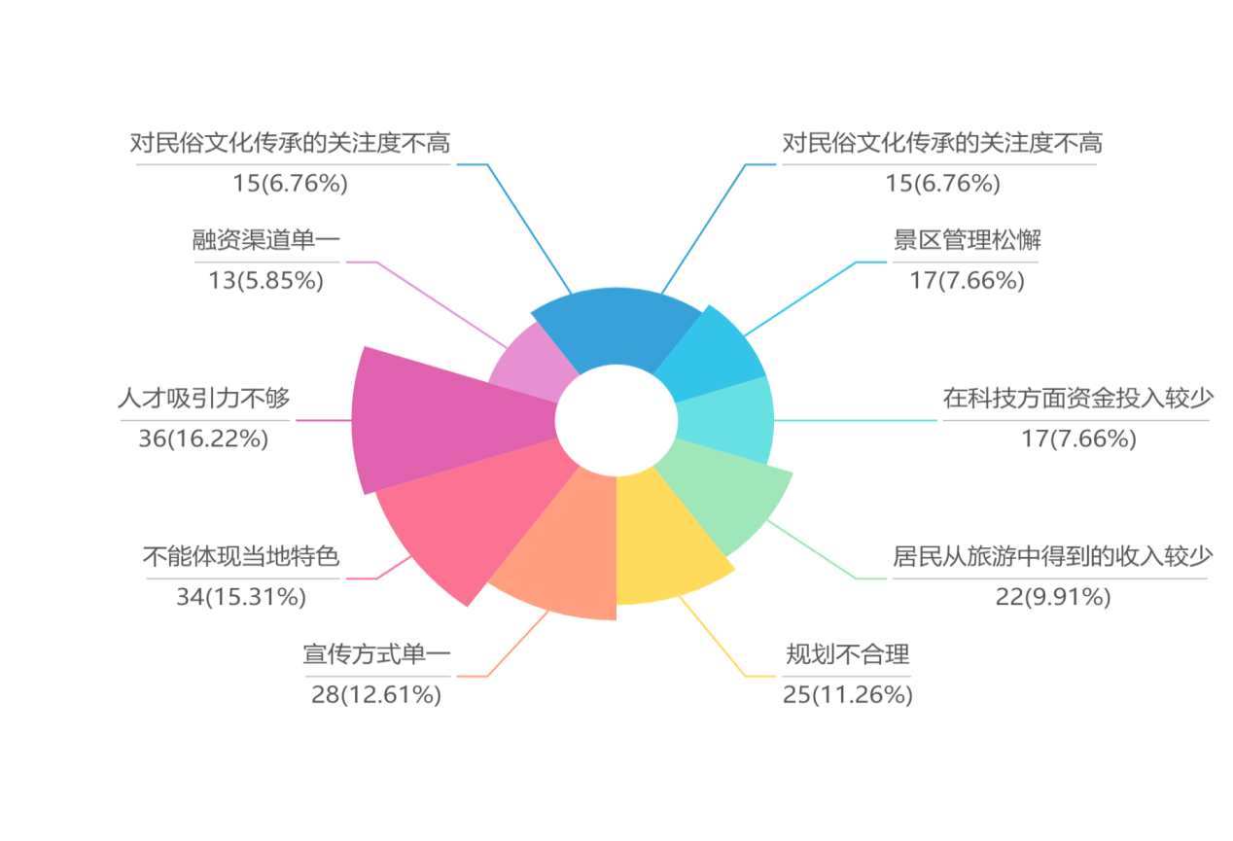

图 18倒盏村问题原因分析

由图 18倒盏村问题原因分析可知，受访者认为该村出现的许多问题中最大的原因是缺乏人才保障措施，当地部门制定的现有的人才政策不足以吸引人才参与到本村乡村旅游的建设之中，其次是不注重当地文化的挖掘，难以打造本村的亮点，缺乏新意；位居第三的是宣传方式单一。因此，在往后的乡村旅游发展中应注重吸引人才、挖掘文化、打造宣传方式多元化，促进乡村旅游更好的发展。

# 八、结论与建议

## （一）结论

### 1.游客角度

（1）游客偏好承载乡村特色的项目产品

在进行游客偏好分析时，发现对于特色产品、农家乐、民俗活动，游客的选择度较高。而游客在体验乡村旅游时，最主要的目的是身心放松、体验乡村文化及欣赏田园风光。因此可看出，游客在对田园风光进行选择时要求度较高，除此便是对乡村特色文化及其承载物的追求。

（2）游客对乡村旅游新模式期待较高

在进行调查分析时，游客对于AR技术有所了解。而游客希望AR应用的场景，选项最高的分别为历史事件再现、情景游戏及动态展现植物生长。而历史事件再现和展现植物生长反映了游客对于乡村历史文化及现代生活的兴趣。而情景游戏也为乡村旅游游玩项目提供了一个新种类。对于AR产品，游客愿意花时间了解。在旅游过程中，如果有机会使用AR产品，游客愿意使用。由此可看出，游客对于“AR＋乡村旅游”新模式的推进较为支持，但是在乡村旅游中引入AR技术仍存在阻碍因素。

（3）乡村旅游市场与游客需求不匹配

在进行影响游客体验感的因素分析时，游客对于文化形式单一的选择最高，其次便是宰客和基础设施不完善。对于文化体验形式单一，说明了游客对于乡村文化的追求度很高，而当今乡村旅游市场对于文化体验形式的要求并不能与游客市场进行匹配。且乡村旅游市场发展仍在初步阶段，会出现管理不到位，吸纳资金不足从而导致基础设施不完善的现象。

### 2.居民角度

（1）同质化问题显著

本团队在进行实地走访时，发现倒盏村存在同质化问题。景区进行盲盒贩卖时，盲盒内容却为外国元素，且小吃（如烤串，炒凉粉等）、摔碗酒等在河南省旅游市场内都有存在，景区特色项目中滑雪场最为吸引游客，但可体现和承载本村文化的项目或物品较少，旅游市场中“大热”项目较多。在倒盏村开放初期游客量较多，最近两年由于疫情及游玩单一因素，游客数量大不如前。

（2）乡村旅游与周边居民参与度不高

通过问卷与实地走访，本团队发现倒盏村对周边村民的影响有限，且影响范围较小，大多数村民获得收入的主要方式仍然是外出打工，倒盏村乡村旅游景区在游客较多时，对周边村落进行人员招聘，游客较少便不再吸纳居民进入景区工作。对当地居民的收入波动较大，收入保障不高，周边居民与乡村旅游结合度不高。

（3）安置房问题没有得到完全解决

倒盏村的乡村旅游发展模式是政府、企业以及乡村，三方合作。政府对土地进行征收，企业对乡村的旅游资源进行开发，居民在政府的号召下，进行搬迁，其中一部分居民已经搬进安置房，由于安置房修建速度较慢，不能满足居民住房需求，一部分居民没有房源居住，只能租房。

（4）土地征用

政府对土地进行征收，对伊滨区倒盏村周围进行开发，倒盏村周围的居民可耕地面积减少，给居民生活和择业带来短期冲击，使老龄人群和部分生活障碍人群短期内失去部分收入来源，造成周边村民收入减少，生活负担增加。

（5）乡村旅游生态环境问题亟待解决

在调查中本团队发现，乡村旅游的发展造成的生态环境问题突出。开发者为了规划旅游业以牺牲当地的自然环境为代价的，大量进行人造景观建设，破坏原有的自然风光和韵味。由访谈可知，当地垃圾处理需要当地部门进一步完善和规划，做好垃圾分类工作宣传，提高游客的环保意识。由此可见，达到生态环境的可持续发展还需要投入更多的精力去改善。

（6）特色产品缺乏重视，难以打造产品特色化

经调查发现，大部分居民认为该村的特色产品为当地小吃，但当地的小吃大部分在市场上可以买到，其次是当地洛阳水席、倒盏酒。在实地调查中我们发现，当地的旅游产品没有注重打造其特色化，许多旅游产品都没有与当地的文化相结合，缺乏新意，难以实现长期旅游产品收益。

## （二）建议

### 1.政府方面

（1）正确引导乡村旅游，为乡村旅游新模式的发展提供政策支持

在乡村旅游发展的过程中，政府应保障倒盏村附近居民的权益，对于安置房、补偿费等发放到位，切实以人民为主。制订相应政策，引导乡村旅游可持续发展，加快乡村振兴步伐。

（2）引入社会资本，推动乡村旅游新模式的发展

政府引入社会资本，促进AR技术与乡村旅游结合，充分挖掘当地的旅游资源，展现自身特色，提升竞争力进行变革型创新，打造智慧化乡村旅游，促进乡村旅游的多元化发展，为乡村旅游提供一条良好的道路。

（3）完善乡村旅游基础设施，打造良好的旅游环境

政府发挥引导作用，充当中间人作用，为乡村旅游寻找合适的合作伙伴，拓宽乡村旅游的融资渠道，加大对基础设施的资金投入，完善基础设施，为乡村旅游的发展提供一个良好的环境。

### 2.开发商方面

（1）注重科技展现当地特色，增强游客体验

在乡村旅游开展过程中，企业注重科技，引入AR、VR辅助构建情景游戏，展现乡村特色文化，增强游客体验。借助互联网平台、大数据等新兴技术进行数据收集整合与分析，提高乡村旅游的竞争力。

（2）加大宣传力度，实现宣传方式多样化

相关部门应通过建立激励制度，创新宣传方式等方法重点做好乡村旅游宣传工作，借助新媒体、科技等资源开展强有力的宣传活动，如在宣传册上赋予AR技术特效，以新颖的方式扩大宣传。除此之外，还可以与举办大型活动的负责人需求合作，大力宣传当地乡村旅游产业。

（3）拒绝“粗放式”开发，注重生态环境的保护

本团队通过调查得知，游客进行乡村旅游主要目的是田园风光，开发商注重生态环境的保护，发挥其在旅游市场的竞争力，开发商应注重长期的发展，协调乡村旅游与生态环境，促进乡村旅游的可持续、高质量发展。

### 3.游客方面

（1）积极反馈意见，促进乡村旅游的不断改善

对于旅游中影响游客体验的因素，游客应积极反馈给旅游市场。从而对乡村旅游中存在的问题进行改善取得进步。便于开发商及政府部门及时调整策略以应对市场需求。

（2）增强环保意识，减少人为破坏

游客在进行乡村旅游过程中应提高环保意识，注重个人垃圾管理，减少对当地人文景观以及生态系统的破坏，减少对当地居民的打扰。

### 4.居民方面

（1）积极参与乡村旅游，为乡村振兴提供助力

在进行实地考察时发现周边居民参与乡村旅游的比例并不高，除商贩外，周边居民所从事的乡村旅游的岗位大多是清洁人员。但当地乡村旅游仍存在体验形式单一、同质化等现象。且乡村旅游潜在岗位仍亟需探索和大量岗位本地居民参与较少。对于此问题居民应多了解乡村旅游相关政策并积极参与其中，同时要主动了解当地特色和发现游客需求，参与到乡旅文创产品的销售和设计，为旅游项目的建设大胆提出个人建议，积极挖掘乡村旅游红利。为共同打造特色乡村旅游，实现乡村振兴目标提供个人力量。

（2）增强自身技能，应对乡村变革

在乡村振兴时期，应意识到乡村旅游是乡村转型时期的重要机遇，且乡旅市场存在大量红利。要主动学习了解新事物和提高自身技能，以应对乡村转型带来的冲击，并投身到乡村旅游发展中来，从而把握时代机遇，实现个人价值。成为乡村旅游发展的中流砥柱，共同为乡村振兴贡献个人力量。

# 九、研究心得

在项目研究过程中不断有新问题出现。在解决问题的途中项目也逐渐完善。我们对本项目的理解也更加深刻，对项目的构建也更加完备。在此过程中我们所学到的东西也十分宝贵：团队合作能力，论文、计划书撰写能力，解决问题的能力等不断提升。但与此同时，我们也总结了一部分经验教训：

（一）研究初期应多翻阅相关资料论文，更完善地构建项目框架。在项目进行的过程中，总会出现各种各样我们未曾设想到的问题，因此，研究团队不得不翻阅资料以寻求解决。项目进行速度减慢，效率被拉低。因此，在项目框架设计时就应该设定好会遇到的各种问题并针对性地提出解决措施。

（二）以研究目标及研究内容为中心。在项目研究中期团队会因为对研究目标不够明确或新问题的解决而跑题，对于项目后续进展没有任何作用。时间被浪费，效率降低。后来团队又重新梳理了研究主线及研究目标，并以此为中心，大大减少了无用功的存在。

（三）实际和研究结合，拒绝“纸上谈兵”。在中期本团队寻找落地试点。经过考察，仍旧会出现一些新问题，与团队设想场景不太一致。在中期又进行了项目改善以期望对项目开展，对乡村振兴有积极、实际的意义。及时调整，最终形成了最合理的项目内容。

# 附录一 基于游客视角的调查问卷

基于河南省游客视角下乡村旅游发展的调查问卷

您好！我们是某大学的学生，正在进行乡村旅游的研究调查，想邀请您用几分钟时间帮忙填写这份问卷。此次问卷实行匿名制，所有数据只用于统计分析帮助完善乡村旅游的发展，不会泄露您的个人信息，请您放心填写。题目选项无对错之分，请您按照实际状况进行填答，真诚感谢您的支持与帮助！

1.您是否在河南省内进行过乡村旅游？ 【单选题】

○ 是 ○ 否

2.在河南省内，您去过哪进行乡村旅游？ 【单选题】

○ 都市郊区 ○ 景区周缘（风景区周围的乡村）

○ 特色村寨（ 有特色建筑群和淳朴的民风民俗）

3.什么吸引您去河南省进行乡村旅游？ 【多选题】

□ 自然风光 □ 游玩项目 □ 农家乐 □ 历史古迹

□ 网红打卡地 □ 民俗活动 □ 其他

4.您进行乡村旅游的结伴方式是？ 【单选题】

○ 与家人一起 ○ 与同事/同学/朋友一起 ○ 与恋人一起 ○ 个人

5.您参与河南省乡村旅游的主要目的是？ 【多选题】

□ 身心放松 □ 体验乡村文化 □ 增进家庭感情

□ 欣赏田园风光 □ 购物 □ 团建 □ 其他

6.在乡村旅游中，您在哪些方面进行消费？ 【多选题】

□ 利用科技产品体验文化 □ 特色产品（农产品、工艺品等）的购买

□ 农家乐 □ 民俗活动 □ 农业体验 □ 民宿 □ 其他

7.在最近的一次乡村旅游中，您用于旅游的花销是多少？ 【单选题】

○ 300元以下 ○ 300元至600元 ○ 600至900元

○ 900至1200元 ○ 1200元以上

8.您主要是通过什么途径获得乡村旅游的信息？ 【多选题】

□ 亲朋好友 □ 抖音、快手等短视频平台 □ 微信、百度等软件的搜索 □ 电视广告 □ 报纸杂志 □ 旅行社 □ 其他

9.下面是关于河南省乡村旅游体验的观点，请您根据自己的赞同程度，对下面观点进行评分（1表示非常不赞同，2表示不赞同，3表示不太赞同，4表示赞同，5表示非常赞同） 【打分题】 (请填1-5数字打分)

|  |  |  |  |  |  |  |
| --- | --- | --- | --- | --- | --- | --- |
| 序号 | 项目内容 | 满意程度 | | | | |
| 非常不满意→非常满意 | | | | |
| 物质满意度 | | | | | | |
| 1 | 我感觉农家饭的价格普遍很高 | 1 | 2 | 3 | 4 | 5 |
| 2 | 我认为乡村的娱乐项目很吸引人 | 1 | 2 | 3 | 4 | 5 |
| 3 | 我对乡村旅游的住宿环境很满意 | 1 | 2 | 3 | 4 | 5 |
| 精神满意度 | | | | | | |
| 4 | 我认为我旅游过的乡村交通便捷 | 1 | 2 | 3 | 4 | 5 |
| 5 | 我对特色产品的购买体验很好 | 1 | 2 | 3 | 4 | 5 |
| 6 | 我和家人之间相处时间增加 | 1 | 2 | 3 | 4 | 5 |
| 7 | 我认为自然景观使人身心愉悦 | 1 | 2 | 3 | 4 | 5 |
| 8 | 我参与乡村旅游的意愿越来越强烈 | 1 | 2 | 3 | 4 | 5 |

10.在进行乡村旅游时，您遇到过哪些现象影响您的旅游体验？ 【多选题】

□ 同质化 □ 文化体验形式单一 □ 服务不到位

□ 宰客现象 □ 基础设施不完善 □ 游玩项目单一 □ 其他11.请您根据自身的体验，对下列选项中，对您不满意的三项进行排序 【排序题】 (请填1-6数字排序)

___交通 ___服务 ___基础设施 ___民俗活动

___用科技产品体验文化 ___农业采摘

12.对于乡村旅游，您的总体满意程度为 【单选题】

○ 非常不满意 ○ 不满意 ○ 不太满意 ○ 满意 ○ 非常满意

13.提到AR技术，您首先想到的是？ 【多选题】

□ 支付宝扫五福 □ 高德地图、百度地图等软件的AR导航

□ 抖音AR特效 □ 北京冬奥会的AR智能导航

□ 谷歌眼镜、小米AR眼镜等 □ 其他 □ 没听过

14.您认为在乡村旅游中引入AR技术存在什么好处？ 【多选题】

□ 提高乡村旅游的效率 □ 为乡村旅游提供了一种新方式

□ 加深对乡村文化的了解 □ 增强游客的旅游体验

□ 延长产业链，促进乡村多元发展 □ 增加就业岗位，增加收入 □ 其他

15.您认为在乡村旅游中引入AR技术存在什么阻碍因素？ 【多选题】

□ 村民意识保守，不愿意接受新事物 □ 融资渠道单一，资金短缺

□ 乡村没有引入AR技术的经验，缺少相关人才

□ 乡村旅游项目的开发难以于AR技术结合

□ AR技术处于起步阶段，在应用时产生的问题难以解决 □ 其他

16.如果在乡村旅游中引入AR技术，您比较希望它应用在哪些方面？ 【多选题】

□ 历史事件再现 □ 情景游戏辅助解密 □ 动态展现植物的生长周期

□ AR导航 □ 打开手机APP扫描景区物体

□ 动态展现黄河文化 □ 其他

17.下面是关于AR技术的行为意愿的观点，请您根据自身情况，对下面观点进行评价。 【打分题】 (请填1-5数字打分)

|  |  |  |  |  |  |  |
| --- | --- | --- | --- | --- | --- | --- |
| 序号 | 项目内容 | 赞同程度 | | | | |
| 非常不赞同→非常赞同 | | | | |
| 1 | 在旅游的过程中，如果有机会使用AR产品(手机、眼镜等),我会使用它 | 1 | 2 | 3 | 4 | 5 |
| 2 | 我愿意花时间深入了解AR产品 | 1 | 2 | 3 | 4 | 5 |
| 3 | 我愿意推荐其他人尝试使用AR产品进行游览 | 1 | 2 | 3 | 4 | 5 |
| 4 | 我担心AR产品会对视力造成不好的响 | 1 | 2 | 3 | 4 | 5 |
| 5 | 我认为使用AR产品的过程中存在潜在的风险（绊倒、撞伤等） | 1 | 2 | 3 | 4 | 5 |
| 6 | 我还是习惯于传统的乡村旅游模式（传统的乡村旅游模式中没有AR技术） | 1 | 2 | 3 | 4 | 5 |

18.您对乡村旅游的开展有什么建议？ 【填空题】

________________________

19.性别 【单选题】

○ 男 ○ 女

20.您的年龄是? 【单选题】

○ 18岁以下 ○ 18-24岁 ○ 25-30岁 ○ 31-40岁

○ 41-50岁 ○ 51-60岁 ○ 61岁及以上

21.您的最高学历（含目前在读）是？ 【单选题】

○ 小学及以下 ○ 初中 ○ 高中/中专/技校

○ 大专/高职/高专 ○ 本科及本科以上

22.您现在的每月收入 【单选题】

○ 3000元以下 ○ 3000元至5000元 ○ 5000元至8000元

○ 8000元至10000元 ○ 10000元至15000元 ○ 15000元以上

感谢您的填写，祝您生活愉快！

附录二 基于居民视角的调查问卷

基于倒盏村当地居民视角下乡村旅游发展的调查问卷

您好！我们是某大学的学生，正在进行乡村旅游的研究调查，想邀请您用几分钟时间帮忙填写这份问卷。此次问卷实行匿名制，所有数据只用于统计分析帮助完善乡村旅游的发展，不会泄露您的个人信息，请您放心填写。题目选项无对错之分，请您按照实际状况进行填答，真诚感谢您的支持与帮助！

1.您是否为倒盏村周边的居民？ 【单选题】

○ 是 ○ 否

2.在节假日时期，您认为倒盏村的游客数量如何？ 【单选题】

○ 非常少 ○ 少 ○ 不太少 ○ 多 ○ 非常多

3.您认为倒盏村的特色产品是什么？ 【多选题】

□ 牛肉汤、羊肉汤等汤类 □ 水席 □ 倒盏酒

□ 手工糖 □ 小吃 □ 其他_______

4.您认为倒盏村特色产品的销售如何？ 【单选题】

○ 非常不可观 ○ 不可观 ○ 不太可观 ○ 可观 ○ 非常可观

5.您认为倒盏村开展的旅游活动中最吸引人的是？ 【排序题】 (请填1-6数字排序)

_____农家乐 _____草莓园采摘、农事体验 _____美食街

_____民俗游乐园 _____滑雪项目 _____夜游

6.请您根据自己的实际情况，对下面的收入多少进行排序 【排序题】 (请填1-6数字排序)

_____和乡村旅游相关的收入（做生意、工资等） _____个体经营（和乡村旅游无关）

_____外出打工 _____种地所得及国家土地补贴

_____贫困户、建档立卡收入 _____股票、证券等收入

7.下面是关于满意度的评价，请您根据自己的满意程度，请您根据实际情况，对下列陈述的满意程度来进行评分。

|  |  |  |  |  |  |  |
| --- | --- | --- | --- | --- | --- | --- |
| 序号 | 项目内容 | 满意程度 | | | | |
| 非常不满意→非常满意 | | | | |
| 物质满意度 | | | | | | |
| 1 | 随着乡村旅游的发展，我家的室内居住环境有所改善 | 1 | 2 | 3 | 4 | 5 |
| 2 | 我认为交通跟未开发乡村旅游相比更便利 | 1 | 2 | 3 | 4 | 5 |
| 3 | 我对现在的福利保障很满意 | 1 | 2 | 3 | 4 | 5 |
| 精神满意度 | | | | | | |
| 4 | 我非常愿意参与乡村旅游 | 1 | 2 | 3 | 4 | 5 |
| 5 | 我愿意向别人讲述本村的历史、文化 | 1 | 2 | 3 | 4 | 5 |
| 6 | 我和家人之间相处时间增加 | 1 | 2 | 3 | 4 | 5 |
| 7 | 我觉得乡村旅游增强了文化交流，丰富了本村文化 | 1 | 2 | 3 | 4 | 5 |
| 8 | 随着乡村旅游的发展，我的卫生意识有了很大的提高 | 1 | 2 | 3 | 4 | 5 |

8.下面是关于倒盏村开展乡村旅游前后乡村生态环境变化的陈述语句，请您根据实际情况，对下列陈述句的赞同程度来进行评分。



9.您认为倒盏村乡村旅游发展中存在哪些问题？ 【多选题】

□ 同质化问题 □ 基础设施不完善 □ 人才缺乏

□ 知名度低 □ 停车规划不合理 □ 其他_______

10.您认为倒盏村乡村旅游发展中存在问题的原因有哪些？ 【多选题】

□ 保障人才的政策不完善，对人才的吸引力不够

□ 没有充分挖掘乡村文化，不能完全体现当地特色

□ 在科技设施方面的资金投入较少，重视度不高

□ 宣传方式单一，力度较小

□ 缺少专业性人才，乡村旅游规划不合理

□ 居民从乡村旅游中获得的收入较少

□ 对民俗文化传承的关注度不高，缺少民俗文化传承人

□ 融资渠道单一，资金短缺

□ 景区管理松懈,游客问题不能得到及时解决 □ 其他_______

11.您认为政府对当地乡村旅游的支持措施有哪些？ 【多选题】

□ 减税政策 □ 人才保障政策 □ 技术支持 □ 资金投入

□ 提供技能培训 □ 健全监督管理体制，提供一个良好市场氛围 □ 其他_______

12.性别 【单选题】

○ 男 ○ 女

13.您的年龄是? 【单选题】

○ 18岁以下 ○ 18-24岁 ○ 25-30岁 ○ 31-40岁

○ 41-50岁 ○ 51-60岁 ○ 61岁及以上

14.您的最高学历（含目前在读）是？ 【单选题】

○ 小学及以下 ○ 初中 ○ 高中/中专/技校

○ 大专/高职/高专 ○ 本科及以上

15.您的每月平均收入为 【单选题】

○ 小于1000元 ○ 1000元至2000元 ○ 2000元至5000元

○ 5000元至1万元 ○ 10000元至20000元 ○ 20000元至50000元

○ 50000元至100000元 ○ 100000元以上

感谢您的填写，祝您生活愉快！

# 附录三：互联网+创新创业、挑战杯截图

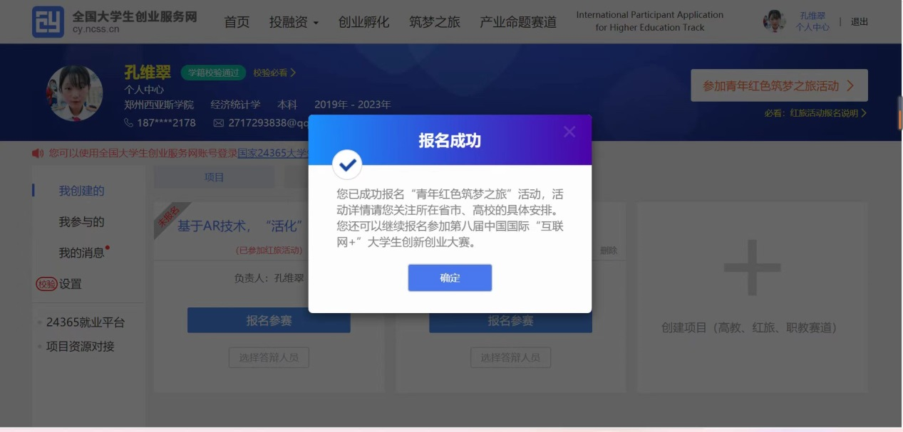

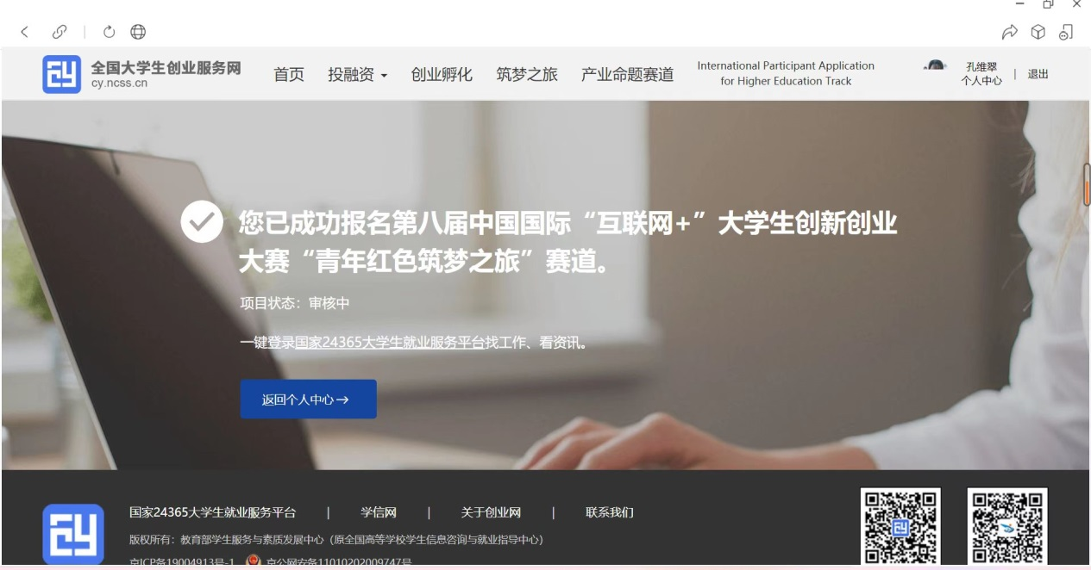

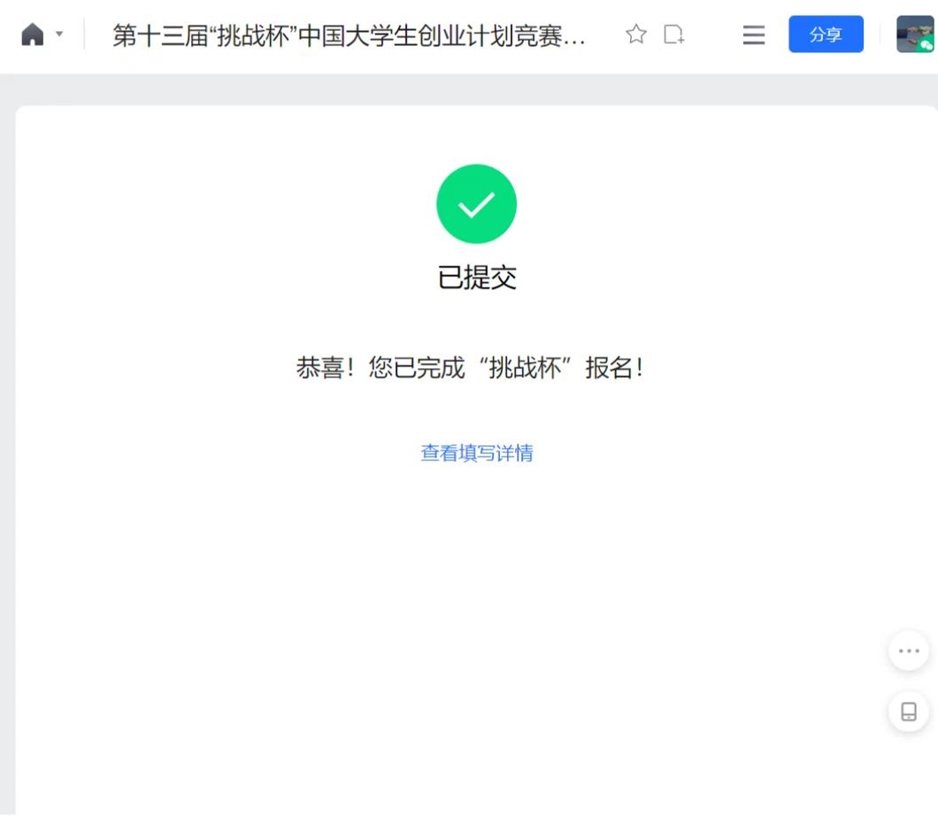

# 第二部分：论文

1.